MINISTÉRIO DA EDUCAÇÃO
INSTITUTO FEDERAL DE EDUCAÇÃO, CIÊNCIA E TECNOLOGIA DO CEARÁ
CAMPUS CRATEÚS

Memorando nº 03/2018/CCLMUS
Crateús-CE, 28 de junho de 2018.

À Direção Geral em exercício do campus,

Assunto: Contratação de serviço especializado referente à elaboração do projeto arquitetônico de um estúdio de gravação musical no IFCE campus Crateús

Solicitamos à Direção Geral em exercício do campus a análise do presente pedido de contratação de um serviço especializado referente à elaboração do projeto arquitetônico de um estúdio de gravação musical no IFCE campus Crateús. O estúdio, denominado Laboratório de Música e Tecnologia, viabilizará o desenvolvimento das seguintes áreas:
- Ensino: sala de aula ideal para todas as disciplinas práticas da Licenciatura em Música (pioneira no IFCE, iniciada em 2018.1) e do Curso Técnico em Processos Fonográficos (também pioneiro no Instituto, em processo de criação), devido ao seu isolamento e tratamento acústico. Disciplinas práticas: Canto Coral I-IV, Prática Instrumental, Gravação e Sonorização, entre outros.
- Pesquisa: laboratório ideal para pesquisas em acústica, performance, educação musical, tecnologia musical, entre outros. O corpo docente atual já desenvolve pesquisas nessas subáreas, porém não dispõe de um local adequado para tal.
- Extensão: sala de aula ideal para todos os projetos de extensão já existentes (Coro Cênico Karatis, Cursos de Iniciação à Flauta Doce, ao Violão e à Percussão) e aos previstos (Curso de Iniciação ao Piano e ao Teclado, Cinemúsica), devido ao seu isolamento e tratamento acústico.
Estima-se que em três anos, quando as quatro turmas da Licenciatura em Música estiverem ativas de forma concomitante, aproximadamente 200 alunos se beneficiarão do estúdio anualmente, considerando também os outros cursos e projetos supramencionados. A maior parte dos equipamentos e instrumentos musicais necessários ao pleno funcionamento do estúdio já foi adquirida por meio do pregão 01/2018, o qual teve ampla participação de outros campi do Instituto.
O estúdio localizar-se-á em um dos nove laboratórios presentes no Segundo Bloco Didático do campus, em processo de construção/finalização. O ambiente, dividido em duas salas (1. Estúdio: A = 49,18 m²; 2. Sala de controle: A = 4,35 m² + 4,35 m² + 5,46 m²) encontra-se vazio e nunca foi utilizado. Fotos e planta baixa do local em anexo. Há uma sala de aula logo acima do laboratório, como pode ser visto na página 03 do anexo. As bancadas previstas no projeto original não foram nem serão feitas.
Necessitamos que o ambiente seja completamente isolado acusticamente, de modo que o som reproduzido em seu interior não seja perceptível no exterior, e vice-versa, pois há outras salas de aula e laboratórios no mesmo bloco. Sugerimos que, caso as várias janelas existentes venham a ser retiradas do local, o projeto preveja a utilização de portas acústicas com visores, de modo que os ambientes internos possam ser vistos por pessoas do lado de fora.
O ambiente também precisa ser tratado acusticamente, para obtermos controle de sua reverberação interior e eliminarmos ondas estacionárias, através de sua difusão. Não queremos, contudo, que o estúdio seja privado de reverberação – algo que acontece com frequência em estúdios que utilizam espumas acústicas em excesso. Grupos musicais grandes e pequenos, incluindo corais (até 30 pessoas), bandas de música, duos, trios e quartetos, devem ser capazes de ensaiar no local por um tempo considerável sem sentir qualquer tipo de desconforto, seja pelo excesso de reverberação, pela sua falta, ou pela monotonia estética do local. As respostas de frequência do estúdio e da sala de controle deverão ser as mais planas possíveis, de modo que os instrumentos e vozes soem naturais. Deve-se evitar que a forma e os materiais das salas deem ênfase a qualquer frequência, grave, média ou aguda.
O estúdio e a sala de controle deverão ser conectados através de um visor acústico, com isolamento suficiente para que nenhum som produzido em um dos lados seja audível do outro. O visor deverá ser grande o suficiente para que o técnico de som tenha uma visão ampla do estúdio, estando ele(a) na sala de controle. Também deverá haver uma passagem para os cabos (medusa com vinte cabos) entre as duas salas, para a transmissão de sinais de áudio, e uma passagem para o cabo HDMI que sairá do computador (sala de controle) para o projetor multimídia (estúdio) fixo no teto.
O ambiente deverá ser esteticamente agradável, de modo que os alunos se sintam inspirados, e não desencorajados a praticar. Sugerimos a adoção de espumas acústicas lisas (ao invés de onduladas), quando necessário, para evitarmos a associação com o modelo mais tradicional de estúdio de gravação/rádio. É necessário que haja várias tomadas tanto no estúdio quanto na sala de controle.
A sala de controle necessita de uma ampla mesa (móvel planejado), com espaço para duas pessoas, em que estarão fixos os seguintes equipamentos: 1 mesa de som (Yamaha 01v96i); 1 computador (gabinete e monitor 25”); 2 monitores de estúdio (Yamaha HS7), sendo que estes deverão encontrar-se à altura dos ouvidos, respeitando a distância ideal; 1 ou 2 racks para equalizadores, compressores, interfaces de áudio e outros equipamentos; e 1 fone de ouvido. A sala deverá contar com uma porta acústica (com visor) que dê acesso ao exterior do ambiente, assim como lugares e móveis pensados estrategicamente para guardarmos os seguintes equipamentos: cabos, pedestais, livros, microfones, e fones de ouvido, sendo que os dois últimos não devem estar expostos, mas sim trancados, e os três primeiros devem encontrar-se bem acessíveis. Sugerimos a retirada das duas paredes divisórias da sala atual, para transformarmos os três pequenos espaços que compõem a sala de controle atualmente em um só, maior. Por fim, é necessário que haja quatro espaços para estudo individualizado, cada um com seu próprio computador e cadeira, podendo estar unidos em uma única bancada ou separados em cabines.
Alguns equipamentos – já adquiridos – que ficarão permanentemente guardados no estúdio, e que necessitam de um local adequado, porém que não ocupe muito espaço, na sala: 1 quadro branco (fixo em uma parede); 1 projetor multimídia (no teto); 1 tela de projeção retrátil; 16 violões de estudo, com capa; 2 violões profissionais, com case; 1 guitarra, com case; 1 baixo elétrico, com case; 1 piano digital (Yamaha P115), com banco; 1 bateria, com kit de pratos; 4 flautas transversais, com caixa; 20 flautas doces soprano; 6 flautas doces contralto; 2 flautas doces tenor; 2 flautas doces baixo; 4 escaletas; Encordoamento para violão, guitarra e baixo; 16 apoios de pé para violonista; 1 pedaleira; 1 amplificador para guitarra; 1 amplificador para baixo elétrico; 4 suportes para instrumentos de corda; 1 gravador de áudio portátil; 32 colchonetes; 1 xilofone Orff soprano; 1 xilofone Orff contralto; 1 xilofone Orff baixo; 16 fitas de ginástica rítmica; 5 caxixis; 2 reco-recos; 16 clavas; 16 bambolês; Congas; 1 par de bongôs; 1 carrilhão com suporte; 1 afoxé; 1 xilofone de 44 teclas; 4 pads de estudo de bateria; 4 metrônomos digitais; 16 cadeiras fixas de secretária; 8 pedestais para microfone; 2 caixas ativas grandes, com suporte (de preferências fixas na parede, em ambos os lados do visor acústico);
Todos os equipamentos e instrumentos necessitam de locais adequados e de fácil acesso para serem guardados, de modo a prolongar sua vida útil e garantir que não se danifiquem ao serem retirados e colocados em seus devidos lugares.
Alguns equipamentos – já adquiridos – que ficarão permanentemente guardados na sala de controle: 16 microfones; 20 cabos de áudio; 2 monitores de estúdio; 1 computador de mesa estilo torre; 1 monitor de computador de 25”; 1 fone de ouvido; Livros;
Principais atividades a serem realizadas no estúdio: Ensaio e gravação de grupos musicais nas mais diversas formações (coro, banda sinfônica, banda pop, big band, etc. de 1 a 30 pessoas simultâneas); aulas de música com metodologias ativas (até 32 pessoas simultâneas); apreciação musical (como se fosse uma mini sala de cinema, onde vídeos de apresentações musicais e documentários possam ser apresentados em um projetor; e videoconferências.

Principais atividades a serem realizadas na sala de controle: monitoramento do som do estúdio (de 1 a 6 pessoas simultâneas); edição de músicas através do computador (1 a 6 pessoas simultâneas).

Atenciosamente,

___________________________________
Matheus Silva Rocha
SIAPE: 2408303

IFCE – Campus Crateús

Anexos:

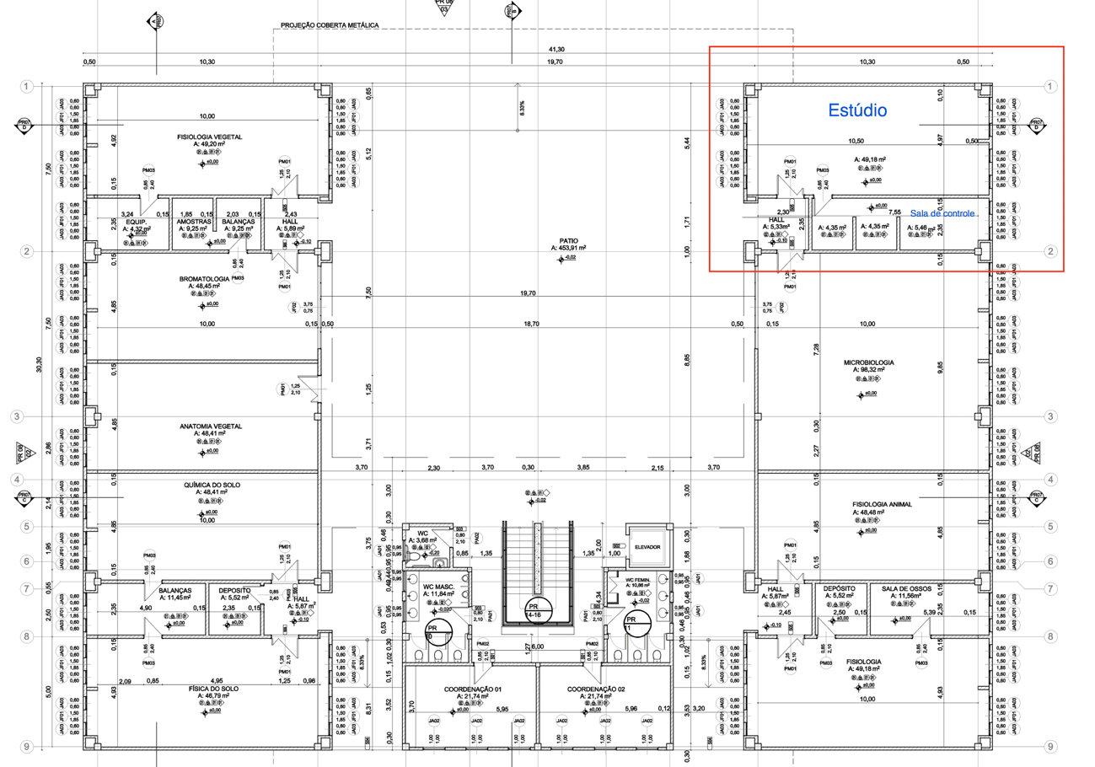
Figura 1 - Planta baixa do Segundo Bloco Didático (destaque: estúdio e sala de controle)

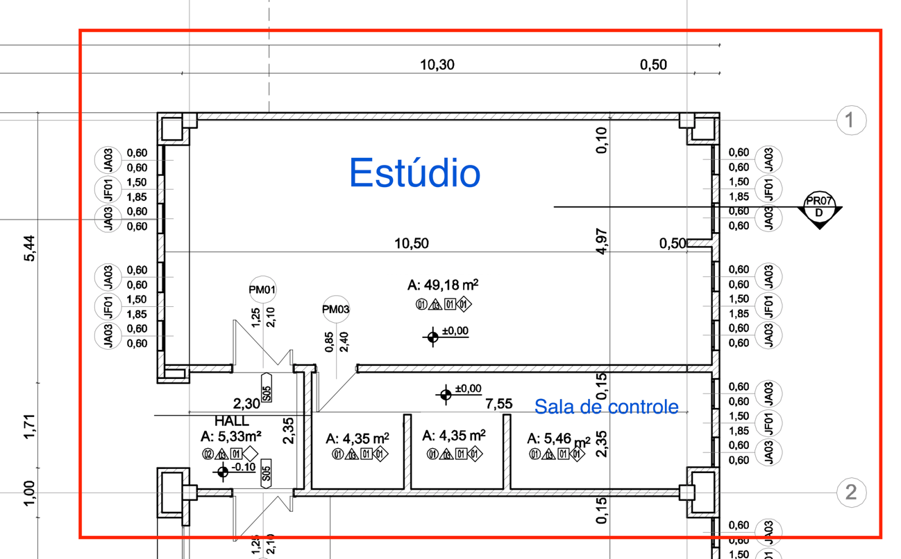
Figura 2 - Planta baixa do ambiente

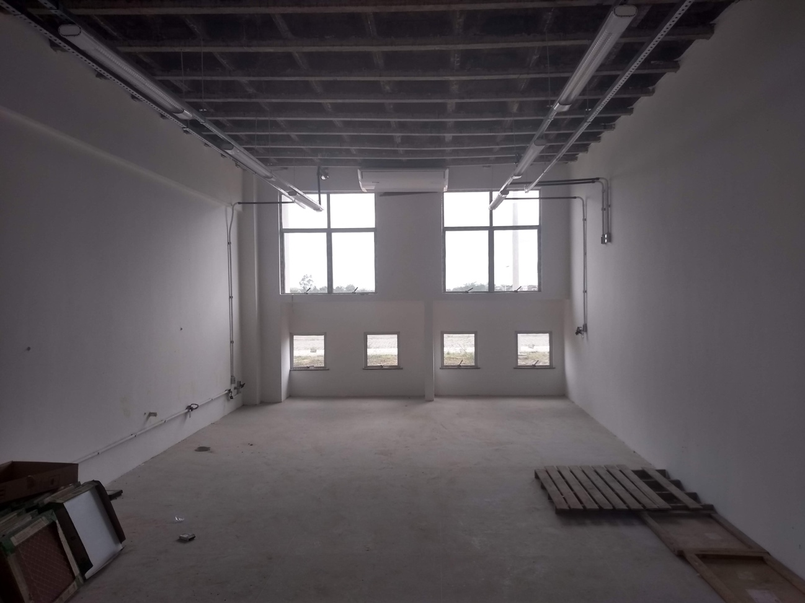
Figura 3 – Estúdio

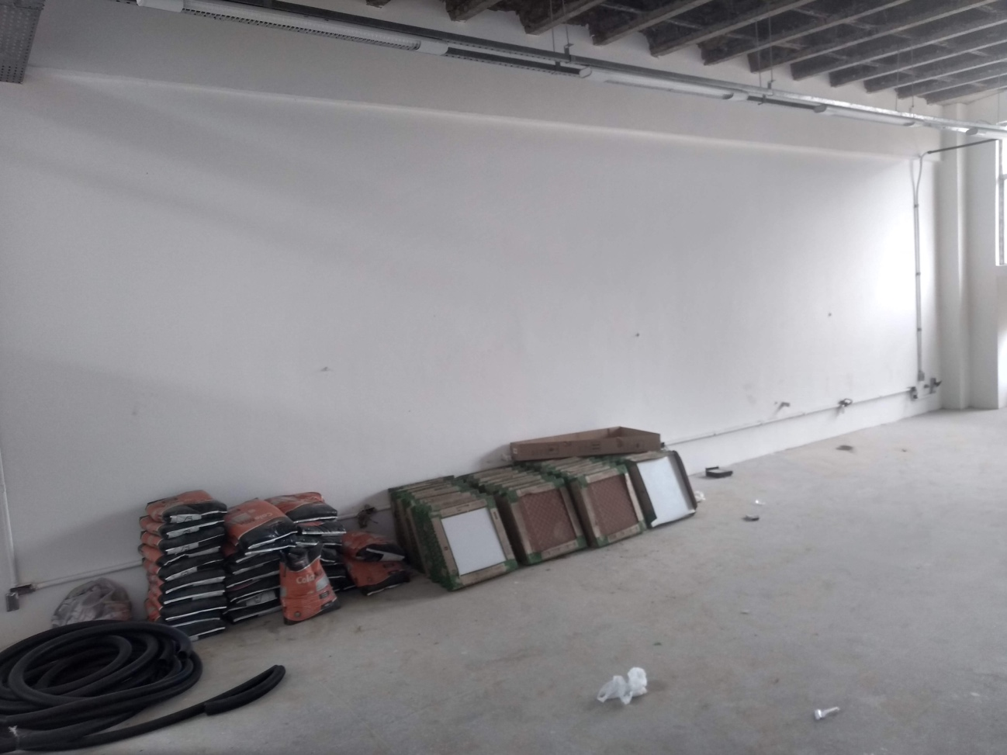
Figura 4 - Estúdio
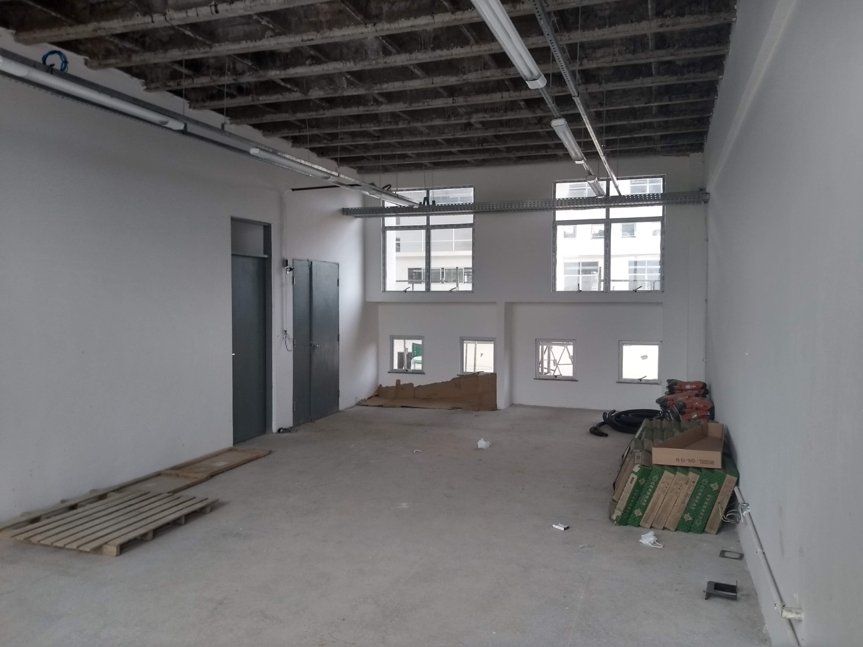
Figura 5 - Estúdio
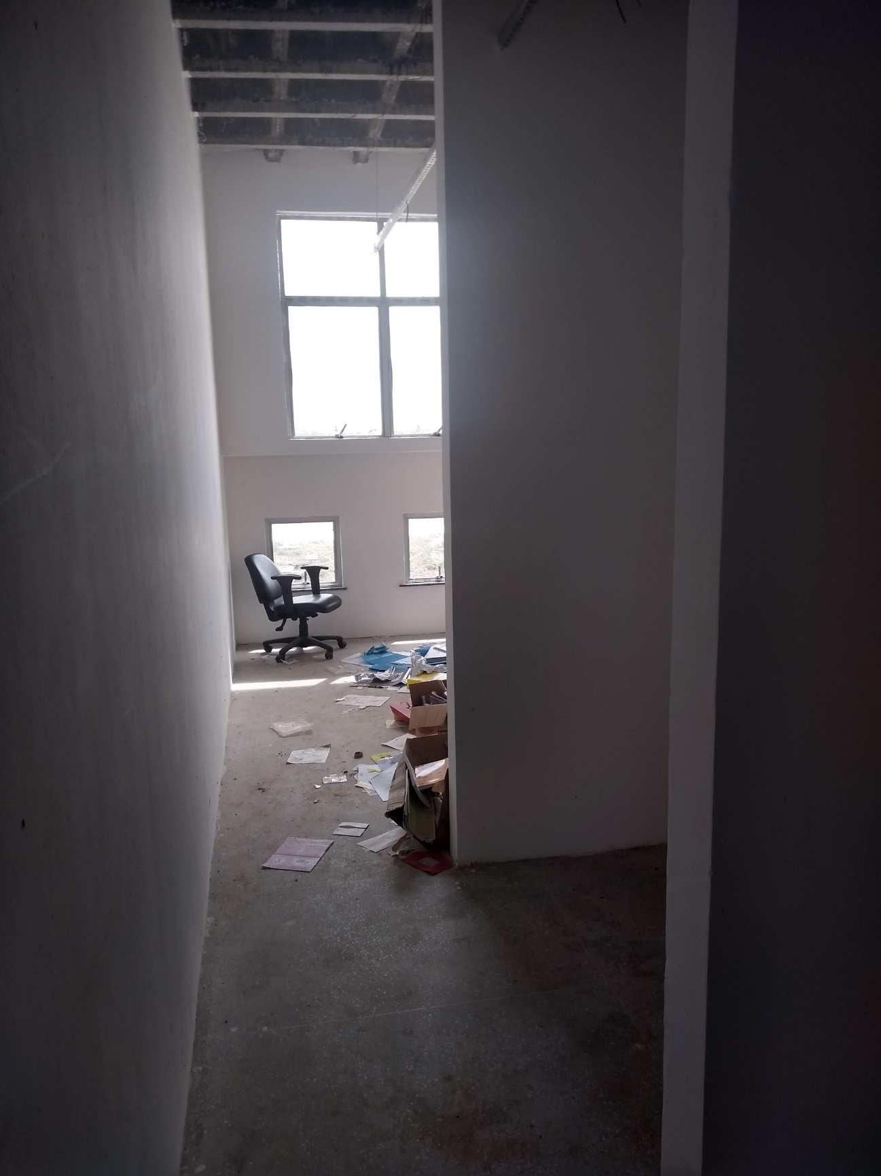
Figura 6 - Sala de controle
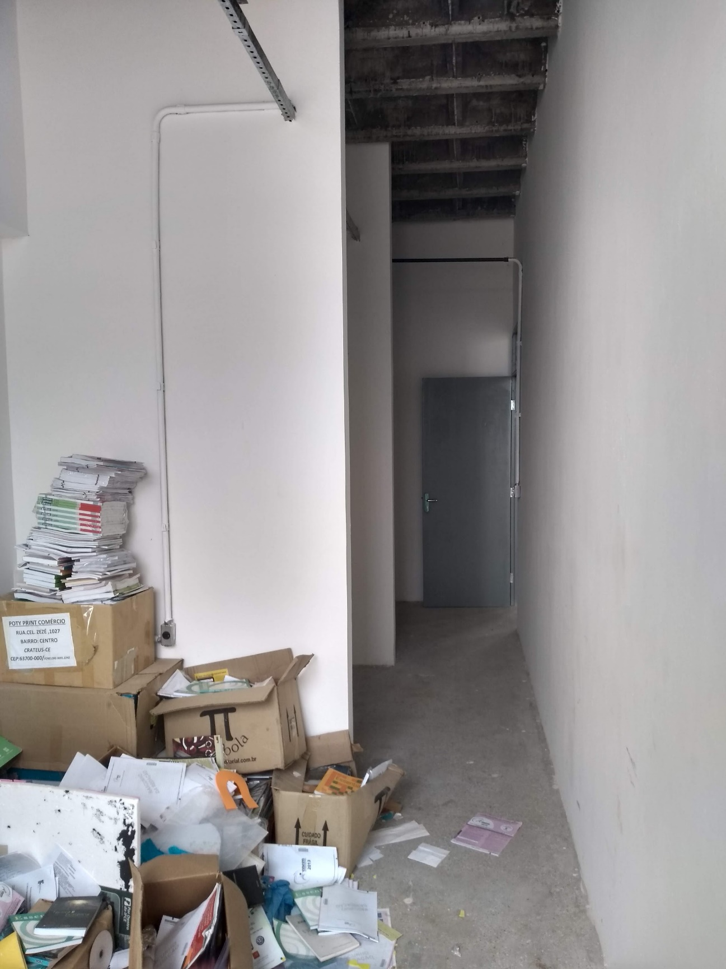
Figura 7 - Sala de controle

